**Umwickeltes Herz**

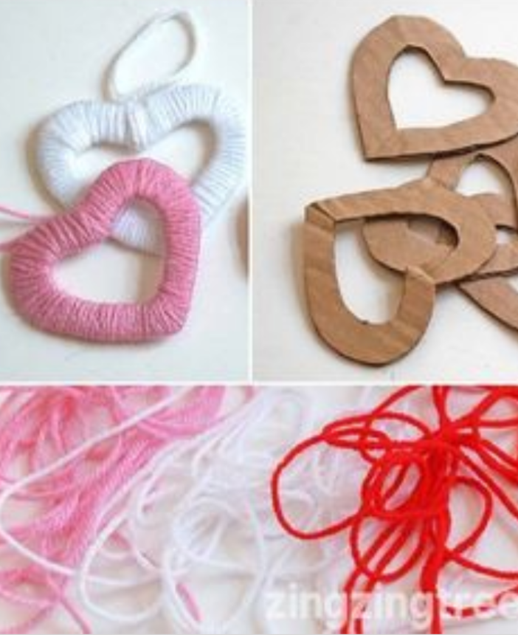

**Material:**

* Wolle
* Karton
* Bleistift
* Schere

**Arbeitsschritte:**

1. Zeichne ein Herz auf den Karton.
2. Schneide das Herz aus.
3. Jetzt zeichnest du in die Mitte ein kleineres Herz und schneidest dieses auch aus. Am besten zum machst ein Loch in die Mitte und gehst dann mit der Schere durch. So kannst du besser schneiden.
4. Suche dir eine Wolle aus und knote das Ende der Wolle an

die obere Mitte des Herzes.

1. Umwickle jetzt das Kartonherz ganz eng mit deiner Wolle.

Bis du wieder am Anfangskonten ankommst.

1. Jetzt knotest du deine Wolle wieder fest. Wenn du magst lässt du

ein Stück Wolle hängen, als Aufhänger.

TIPP: Ein schönes Geschenk für Muttertag.